ESPECIFICACIONES TÉCNICAS PARA LA CONTRATACIÓN DEL SERVICIO INTEGRAL DE SUMINISTRO DE AROMATIZADORES EN LOS BAÑOS DE LAS DIFERENTES SEDES DEL SENADO DE LA REPÚBLICA.

AGOSTO DE 2025

1. SITUACIÓN ACTUAL – JUSTIFICACIÓN

La Constitución Política de Colombia consagra en el Título V “De la Organización del Estado” en el Capítulo I, artículo 113 establece que “son Ramas del poder público, la legislativa, la ejecutiva, y la judicial”. La Composición y Funciones de la Rama Legislativa se encuentran el Titulo VI, Capítulo I, a partir del artículo 132. El Congreso es un cuerpo colegiado, bicameral, integrado por el Senado de la República y la Cámara de Representantes y le corresponde, esencialmente, reformar la Constitución, hacer las leyes y ejercer el control político sobre el gobierno y la administración.

Según el numeral b del artículo 2 de la (Ley 80 de 1993, 1993), el Senado de la Republica es una entidad estatal.

El Senado de la República de Colombia cumple con una función constituyente, una función legislativa, una función de protocolo, una función electoral, una función judicial, una función administrativa y de control político dentro de la rama legislativa.

El artículo 371 de la (Ley 5 de 1992, 1992) determina las funciones de la Dirección General Administrativa. Así mismo, el artículo 376 ibidem, determina las funciones del Director General Administrativo.

Dentro de las funciones de la Dirección General Administrativa se encuentra “Celebrar los contratos que demande el buen funcionamiento del Senado” y dentro de las funciones del Director General Administrativo encuentran la de: “Proferir las resoluciones y demás actos administrativos, celebrar los contratos y ordenar los gastos, conforme a las disposiciones legales.”

Para cumplir con los mandatos legales anotados, la Dirección General Administrativa como toda organización debe brindar las herramientas que faciliten las labores y actividades diarias encomendadas a los funcionarios y Honorables Senadores, asegurando el normal funcionamiento y desarrollo de las actividades. Para dar cumplimiento a esto, se han venido adquiriendo diferentes bienes y servicios y de esta manera garantizar el correcto funcionamiento de las operaciones de la Entidad.

1.1. JUSTIFICACIÓN Y DESCRIPCIÓN DE LA CONTRATACIÓN

En cumplimiento del artículo 3 de la Ley 80 de 1993, la justificación de la contratación para la adquisición de productos de higiene y aroma para los baños de los edificios del Senado de la República, se justifica en la necesidad de proyectar una imagen impecable al ser el centro de la actividad legislativa y protocolaria del más alto nivel nacional e internacional, por lo que desde este punto de vista, la presentación de los baños de las distintas sedes deben proyectar una imagen impecable, así como la preservación de la higiene y desodorización que, redundarán en prevención de infecciones y enfermedades.

El suministro integral de aromatizantes para baños debe mejorar la experiencia del usuario, mantener un ambiente agradable y promover la sensación de limpieza, con la finalidad de combatir olores; así como lidiar con las bacterias que se producen en estos espacios, convirtiendo el baño en un espacio más acogedor.

2. OBJETO.
“CONTRATAR EL SERVICIO INTEGRAL DE SUMINISTRO DE AROMATIZADORES EN LOS BAÑOS DE LAS DIFERENTES SEDES DEL SENADO DE LA REPÚBLICA.”

3. UBICACIÓN.

Los trabajos para contratar se desarrollarán en diversas sedes relacionadas con el Congreso de la República, ubicadas en la ciudad de Bogotá D.C. Estas incluyen: el Nuevo Edificio del Congreso de la República en la Carrera 7ª No. 8-68; el Capitolio Nacional, situado en la Carrera 8ª entre las calles 9ª y 10ª; el Centro Cultural, localizado en la Calle 11 No. 5-60; el Edificio Restrepo, en la Calle 8 No. 12-21; el Edificio Quintana, ubicado en la Calle 12 No. 7-14; la Dirección Administrativa, situada en la Carrera 5 No. 10-69; la Biblioteca del Congreso, en la Carrera 6 No. 8-94; el Edificio BCA, en la Calle 12 No. 7-32; y el Edificio Inversiones Tribu, en la Carrera 8 No. 12 B-42 y los cuales se encuentran distribuidos de la siguiente manera:

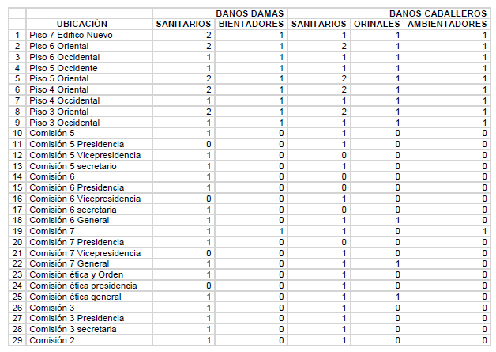
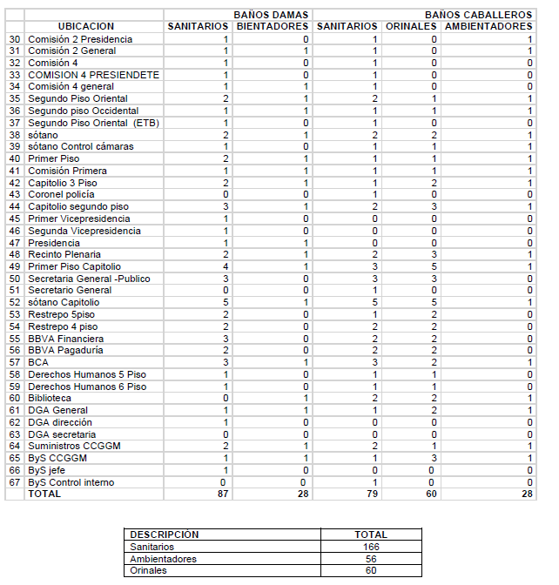

La ubicación y cantidades descritas en el presente anexo podrán ser modificadas de acuerdo con las necesidades del Senado de la República

4. DESCRIPCIÓN - ESPECIFICACIONES TÉCNICAS.

A continuación, se indica los servicios y suministros requeridos en cuanto a la operatividad y mantenimiento de productos aromatizantes y sanitarios en las instalaciones anteriormente mencionadas, las cuales corresponden al funcionamiento integral de la totalidad de quipos a instalar durante todo el tiempo de ejecución del contrato, el cual incluye el mantenimiento mensual de cada uno de los equipos, distribuidos así:

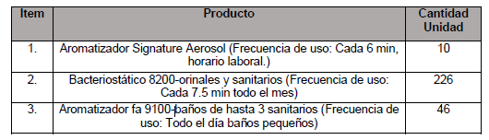

5.1. Aromatizador Aerosol Semiautomático Signature.

Especificaciones del Dispensador:

• Sistema dispensador con dosificación por descargue programada, de duración máxima de 60 días y mínima de 30 días.
• Superficie diseñada específicamente para mejorar la higiene y facilitar la limpieza.
• Diseño elegante y contemporáneo.
• Poderosa dispersión de la fragancia en la habitación, según programación.
• Su consumible este compuesto por un Tarro de hojalata de 6.6 Onzas
• Material plástico ABS.
• 4 pilas tipo doble A.
• Usa una boquilla desechable diseñada específicamente para evitar riegos y obstrucciones
• Liquido translucido, Volátil, Libre de partículas, Untuoso al tacto, Fuerte olor característico.

5.2. Bacteriostáticos:

El equipo bacteriostático es un dispositivo que se encarga de desinfectar constantemente las losas sanitarias, eliminando 99,9% de bacterias y gérmenes, evitar las enfermedades urinarias, incrustaciones y disminuir el mal olor.

Consumidor:

El bacteriostático 8200 está diseñado para crear un ambiente fresco e higiénico ayudando a atacar las bacterias, calcio, sarro y malos olores producidos en orinales o inodoros.

Características:

Este equipo funciona con cada vaciado del orinal o sanitario, con las siguientes características:
• El dispositivo funciona por medio de goteo programado.
• Fácil de limpiar y mantener.
• Funcionamiento silencioso.
• El fluido desinfectante mantiene su orinal o inodoro limpio y fresco entre descargas.
• Dosis constantes de fluido desinfectante en cada descarga.
• Fabricado en polipropileno, respetuoso con el medio ambiente y buena resistencia química.
• Capacidad de recarga de 600 ml como máximo.
• Diseño impermeable en el motor y PCBA para evitar la humedad o la corrosión química.
• Funcionamiento con 2pcs C pilas alcalinas.
• Llave y cerradura de seguridad.

5.3. Aromatizador fa 9100-baños de hasta 3 sanitarios

• Sistema de suministro de fragancias ambientadoras por movimiento del aire - no aerosol.
• Perfume suave y continuo para tratar los olores de los baños.
• Diseño contemporáneo.
• Aberturas diseñadas específicamente para optimizar el flujo de aire y la dispersión de la fragancia consumible.
• Un rango de fragancias ambientadoras, cítricas, dulces,
• Dura un típico ciclo de servicio de 4 semanas en el ajuste estándar.
• Hace uso de 1 batería tipo D.

6. PLAZO PARA LA EJECUCIÓN DEL CONTRATO.

Desde la suscripción del acta de inicio, previa aprobación de las garantías de cumplimiento, si a ello hubiere lugar, hasta el día 31 de diciembre de 2025.

Nota1: El proponente al suscribir el presente documento se compromete a cumplir con la totalidad de las especificaciones, obligaciones y plazos establecidos en la invitación publica y los documentos relacionados que hace parte integral del presente proceso.

Nota 2: El valor total de su propuesta económica deberá ser igual al valor establecido en la plataforma SECOP II.

Cordialmente,

Firma
Rep. Legal.

